20 июня 2018 г. Северо-Осетинская Государственная Медицинская Академия совместно с Институтом Биомедицинских Исследований ВНЦ РАН, Проектом «Время здоровья» и компаниями - производителями провели научно-практическую конференцию «Вопросы современной гинекологии». В конференции приняли участие врачи акушерско-гинекологических учреждений г. Владикавказа и регионов республики. Обсуждались вопросы современной тактики рационального ведения беременности и вопросы сохранения женского здоровья в различных возрастных группах.
С вступительным словом к участникам конференции обратилась профессор Цаллагова Лариса Владимировна. Она обратила внимание аудитории на значимость обсуждаемых вопросов для региона РСО-А.
Член Международной Академии Репродукции человека к.м.н. Захотей С.И. –озвучила вопросы рационального применения препаратов «Фемибион 1 и 2», содержащих незаменимые кислоты и компоненты, не восполняемые с продуктами питания. Было обращено внимание на необходимость применения препаратов при планировании беременности до зачатия, что позволяет практически избежать аномалии развития нервной трубки плода и у беременных женщин.
В докладе к.м.н. Зориной Л.А. –асс. кафедры клинической фармакологии 1 МГМУ им. Сеченова были приведены юридические аспекты работы врачей с пациентами по вопросам назначения и выписки рецептов на препараты. Автором была приведена доказательная база данных о целесообразности и эффективности применения БАДов и отсутствии их негативного влияния на организм.
Д.м.н. Цаллаговай Л.В. и доц. Л.С. Попова осветили вопросы включения низкоинтенсивного лазерного воздействия в терапию осложнений беременности у женщин из зон экологического риска.
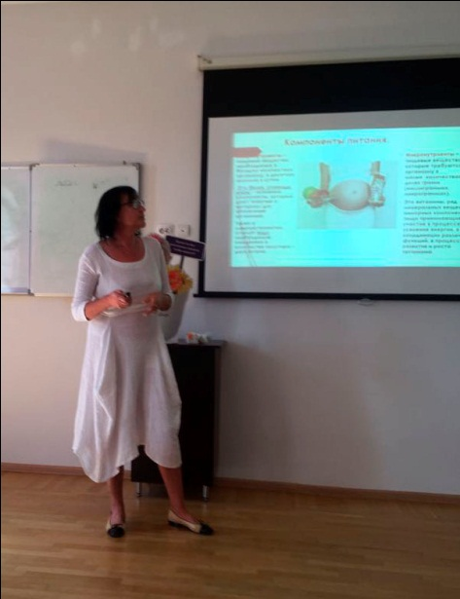
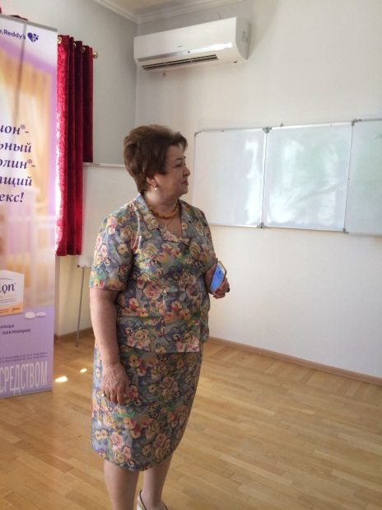
Д.м.н. Майсурадзе Л.В. и к.м.н. Кабулова И.В. говорили об особенностях лечения вагинозов у жительниц зон экологического неблагополучия.
